北京工业大学耿丹学院学生境外交流课程考核要求

参加境外课程名称：
拟置换课程名称： 课程性质：必修/选修 学分：
可获得第二课堂学分：

内容 | 境外课程出勤及表现 | 心得报告 | 视频 | 手账
比例 | 20% | 60% | 20% | 10%
评价方 | 带队老师 | 带队老师/国际部 | 国际部 | 国际部

- 完成一篇字数不少于1000字的交流心得报告 （所占比例：60%）
- 报告内容可包含以下部分内容：
- 介绍境外交流课程、实践活动等日程安排
- 谈一谈你对境外交流学习、生活等多方面的收获和感受
- 交流期间所遇趣事或难忘的经历
- 对未来参加项目的同学的建议
* 文章正文需附图片（学习生活、风景环境等）
- 标题：自拟个性化标题
以往心得标题参考：“我在英国不打伞”（英国暑假课程）、“Korea的夏日限定”（韩国暑假课程）、“我和松鼠有个约定”（加州大学伯克利分校暑假课程）
- 个人信息：姓名 年级 学院 专业 班级 +交流经历
（例如：张三 2019级 国际商学院 国际经济与贸易专业 1班
交流经历：2020年xx月xx日-2020年xx月xx日 参加xxx交流课程 ）
- 格式：标题：黑体四号，正文：黑体小四；1.5倍行间距；word格式；同时附上心得中的照片原图，名命：图片+序号
- 命名：统一为姓名+项目名称+标题
（例如：张三+英国夏季课程+我在英国不打伞）

- 制作视频 （所占比例：20%）

完成一支短视频，可选择小组合作（可自由组队，不超过4人）或个人完成
- 内容：课程展示、实践活动、生活（住宿、餐食、交通等）、城市游览风景展示等
- 格式：MP4或WMV格式
- 时长：个人制作时长不少于3分钟、小组制作时长不少于8分钟
- 剪辑app推荐：剪影、爱剪辑、VUE
- 名命：姓名+项目名称短视频，例如：张三-美国华盛顿大学暑期项目短视频

加分项（10%）：制作手账
- 手账：不少于6张，推荐app“color（多彩手帐）”，后附样例参考
- 存储格式：图片，单独存储到文件包
- 名命：手账+序号

作业提交日期：开学后第一周的周五前（视不同项目时间而定），将文件发送至各小组长，小组长收齐后以压缩包的形式发送至项目负责老师邮箱：****

提交形式：每名同学将自己的心得、照片、手账、视频等内容存在文件包，
并命名：年份+项目名称+姓名，例如2020美国华盛顿大学暑假课程-张三
样例： 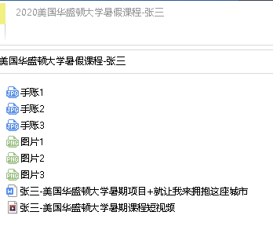
以上作业是同学们置换实践周/选修课学分，以及获得第二课堂学分的重要依据，请同学们务必认真按期完成。

国际交流办公室
2020年1月3日

